**ZMIANA KLIMATU, A ŻYCIE NA ZIEMI**

DOKUMENTACJA TECHNICZNA

**WSTĘP**

**Tematyka.**

Dashboard przedstawia przebieg zmian klimatycznych: zmiana temperatury, poziomu wód, objętości lodowców; przyczyny zmian klimatycznych: działalność człowieka, emisja gazów cieplarnianych; skutki zmian klimatycznych: umieranie zwierząt, zalewanie lądu, katastrofy naturalne; przykładowe działania człowieka w celu zatrzymania zmian klimatycznych: sadzenie drzew, produkcja energii z wody, słońca i wiatru.

**Cel i odbiorca.**

Aplikacja ma na celu pokazanie dlaczego klimat się zmienia, jak zmiana klimatu wpływa na życie na Ziemi oraz co można zrobić, żeby zatrzymać te zmiany. Jej odbiorcą powinien być każdy mieszkaniec Planety.

**Wymagania systemowe.**

Aplikacja została utworzona w Microsoft Power BI Desktop, wersja: 2.117.984.0 64-bit (maj 2023). Instalacja powinna zostać wykonana zgodnie z zaleceniami producenta.

**SZCZEGÓŁY**

**Źródła danych.**

Do raportu wykorzystano dane z różnych źródeł. Informacje o zawartości plików i źródłach danych znajdują się poniżej:

**03 modern-renewable-prod.csv** – zawiera informacje o produkcji energii elektrycznej ze słońca, wiatru i wody w podziale na kraje i lata, źródło:

<https://www.kaggle.com/datasets/belayethossainds/renewable-energy-world-wide-19652022>

**co2.xlsx** – zawiera informacje o emisji co2 do atmosfery w podziale na lata i miesiące, źródło:

https://gml.noaa.gov/webdata/ccgg/trends/co2/co2_mm_mlo.txt

**emisja co2 kraje.xlsx** – zawiera informacje o emisji co2 przez najbardziej zanieczyszczające kraje, źródło: <https://www.renovablesverdes.com/pl/paises-mas-contaminantes-del-mundo/>

**GlobalLandTemperaturesByCountry1.xlsx** – zawiera informacje o zmianie temperatury w podziale na kraje i lata, źródło: <https://www.kaggle.com/datasets/berkeleyearth/climate-change-earth-surface-temperature-data>

**Globalne anomalie temperatury lądów i oceanów.xlsx** – zawiera informacje o globalnych anomaliach temperatur lądów i oceanów na przestrzeni czasu, źródło:

<https://www.ncei.noaa.gov/access/monitoring/climate-at-a-glance/global/time-series/globe/land_ocean/all/1/1850-2023/data.csv>

**katastrofy.xlsx** – zawiera rodzaje katastrof w podziale na kraje i lata wystąpienia, źródło:

<https://public.emdat.be/>

**kraje.xlsx** – plik stworzony przez autorki projektu, zawiera nazwy państw w języku angielskim, polskim oraz kontynent, źródło – Internet

**lasy w Polsce (hektary) — kopia.xlsx** – zawiera informacje o powierzchni województw w Polsce oraz lesistości w każdym z województw, źródło:

<https://www.bdl.lasy.gov.pl/portal/tworzenie-zestawienia-ru>

**lasy w Polsce (hektary).xlsx** – zawiera informacje o zmianie powierzchni lasów w podziale na województwa i lata, źródło: <https://www.bdl.lasy.gov.pl/portal/tworzenie-zestawienia-ru>

**lesistość w Europie.xlsx** – zawiera informacje o lesistości w krajach europejskich, źródło:

https://www.bdl.lasy.gov.pl/portal/Media/Default/Publikacje/raport_o_stanie_lasow_2017.pdf

**ludność na świecie.xlsx** – zawiera informacje o zmianie liczby ludności na świecie, źródło:

<https://population.un.org/wpp/Download/Standard/MostUsed/>

**sea levels.xlsx** – zawiera informacje o zmianie poziomu wód w czasie, źródło:

<https://www.kaggle.com/datasets/somesh24/sea-level-change>

**zmiana powierzchni lodu.xlsx** – zawiera informacje o zmianie powierzchni pokrywy lodowej

<https://climate.nasa.gov/vital-signs/sea-level/?fbclid=IwAR3xIZkpbxkkyEddX_9bTO5Fy5aDzrnZl29uk8cZw1vR1zwJhisKKBHaB3s>

**zmiana poziomu morza.xlsx** – zawiera informacje o zmianie poziomu wód w czasie, źródło:

<https://climatedata.imf.org/datasets/b84a7e25159b4c65ba62d3f82c605855_0/about>

**zmiany klimatu.xlsx** – zawiera informacje o skutkach zmiany klimatu, zawiera linki do zdjęć w internecie.

**Przekształcanie plików.**

Większość przekształceń plików odbyła się za pomocą Excela.

Na poziomie Power Query dokonano następujących rodzajów przekształceń:

-użyto pierwszego wiersza jako nagłówków

-anulowano przestawienie kolumn

-zmieniono typ danych

-usunięto kolumny

-zmieniono nazwy kolumn

Na poziomie Power BI stworzono dodatkową tabelę o nazwie *Źródło* oraz kalendarzową tabelę *Kalendarz*, dodatkowo:

-zmieniono nazwy niektórych tabel na polskie

-w tabeli Źródła energii utworzono kolumnę data

-w tabeli co2 za pomocą relacji dodano kolumnę temperatura i poziom wód oraz utworzono kolumnę data

-w tabeli Katastrofy dodano kolumnę data oraz typy katastrof w języku polskim

-w tabeli zmiany klimatu zmieniono kategorię danych na Adres URL obrazu

-w tabeli Źródła energii dodano datę.

**Relacje.**

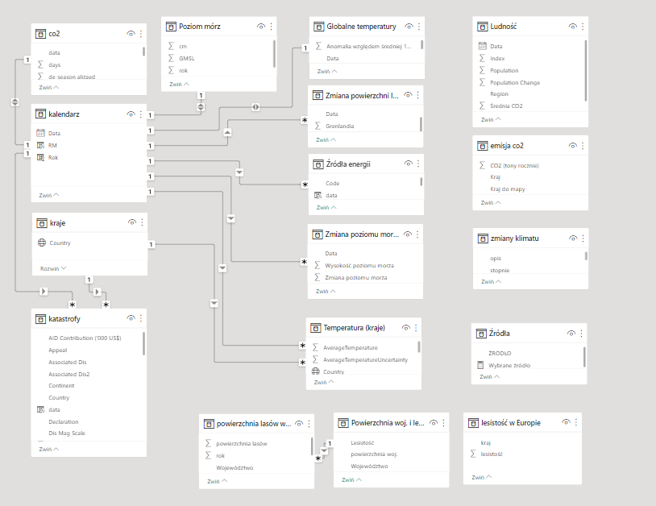

Zostały utworzone następujące relacje:

1. Relacja 1 do wielu tabeli kalendarz z tabelami: katastrofy, zmiana powierzchni lodu, źródła energii, zmiana poziomu morza, temperatura(kraje)
2. Relacja 1 do 1 tabeli kalendarz z tabelami: co2, poziom mórz, globalne temperatury
3. Relacja 1 do wielu tabeli kraje z tabelami: katastrofy, temperatura(kraje)
4. Relacja 1 do wielu tabeli powierzchnia woj. i lesistość z tabelą powierzchnia lasów w Polsce

**Ogólny styl.**

Na wszystkich stronach zastosowano szare tło, czcionkę Calibri oraz odpowiednio dostosowano nazwy tytułów stron (umieszone na polu tekstowym), wykresów, osi i etykiet. Każdy element strony został odpowiednio dostosowany pod względem rozmiaru, stylu (np. cień), kolorów, czcionki. W całym raporcie dostosowano wpływ filtrowania na poszczególne wykresy i elementy wizualizacji.

**Dashboard składa się z 10 stron:**

1. Ocieplenie
2. Przyczyny ocieplenia
3. Emisja CO2
4. Temperatura
5. Poziom morza i powierzchnia lodu
6. Katastrofy
7. Skutki ocieplenia
8. Lesistość Europa i Polska
9. Lesistość Województwa
10. Odnawialne źródła energii

Poniżej znajduje się opis tworzenia poszczególnych stron raportu.

1. **Ocieplenie**

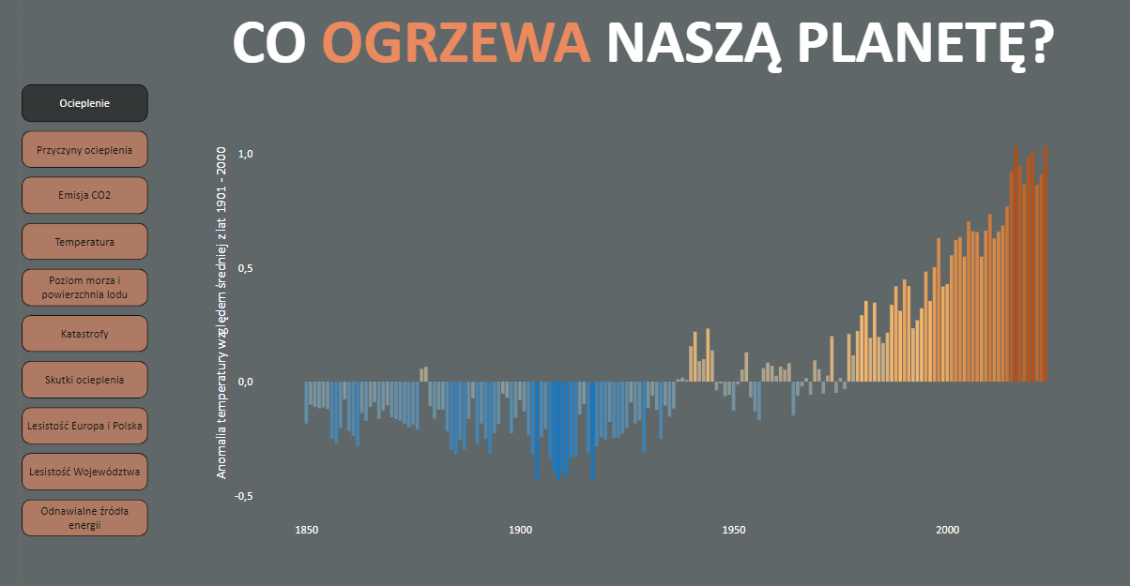

Strona tytułowa zawiera sformatowane pole tekstowe oraz wykres kolumnowy grupowany, który obrazuje zmianę globalnej temperatury powierzchni na Ziemi w czasie (anomalie temperatury względem średniej długoterminowej z lat 1901-2000). Do wykresu użyto niestandardowej kolorystyki opierającej się na trzystopniowym gradiencie.

Na stronie został umieszczony panel z nawigacją, dzięki któremu łatwo można przejść do wybranej strony. Panel został dostosowany pod kątem koloru, wielkości, przezroczystości.

1. **Przyczyny ocieplenia**

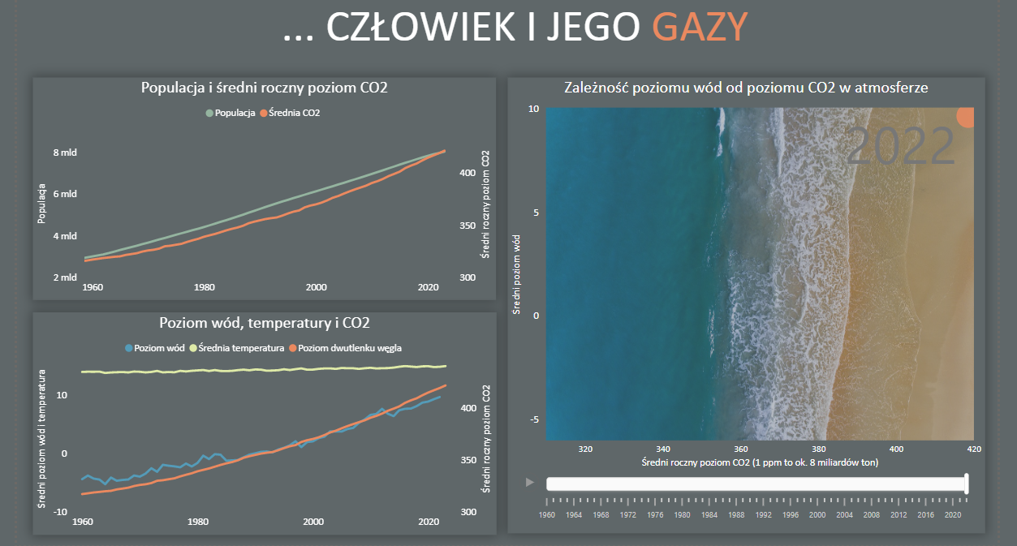

Strona przedstawia 3 wykresy, które zostały dostosowane pod katem rozmiaru, koloru tła, koloru, rodzaju i wielkości czcionki, legendy, cienia.

-wykres liniowy Populacja i średni roczny poziom CO2 – obrazuje zależność wzrostu CO2 od wzrostu liczby ludności w czasie. Średni poziom CO2 został umieszczony na osi pomocniczej.

-wykres liniowy Poziom wód, temperatury i CO2 – obrazuje wpływ CO2 na temperaturę i poziom wód. Średni poziom CO2 został umieszczony na osi pomocniczej.

-wykres punktowy Zależność poziomu wód od poziomu CO2 w atmosferze, który umożliwia odtworzenie zmiany poziomu wód i CO2 w czasie. Do tła obszaru kreślenia użyto pliku ze zdjęciem beach-2563563_1280.jpg, ustawiono jego przezroczystość na 39% oraz zmieniono kolor znacznika obrazującego zmiany na pomarańczowy.

1. **Emisja CO2**

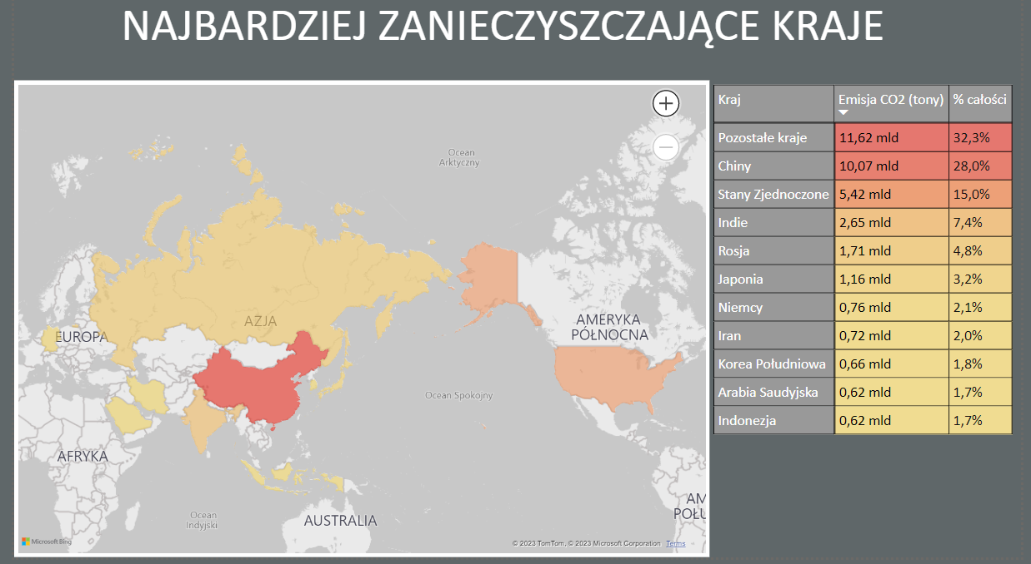

Na stronie wstawiono 2 elementy:

-kartogram obrazujący mapę świata z z krajami produkującymi najwięcej dwutlenku węgla. Do wypełnienia powierzchni państw użyto trzystopniowej skali kolorów – najwięksi producenci CO2 są wypełnione kolorem czerwonym, mniejsi pomarańczowym i żółtym. Zastosowano białe tło. W ustawieniach mapy zastosowano styl *odcienie szarości*, który jest spójny ze stroną.

-macierz pokazującą roczną emisję co2 w tonach oraz % emisji światowej dla każdego kraju. Zmieniono wypełnienie, czcionkę, kolor czcionki zarówno dla nagłówków kolumn jak i nagłówków wartości.

Do każdej z kolumn zastosowano odpowiednie jednostki wartości oraz czcionkę i jej kolor, a następnie ich tło (podobnie jak na kartogramie) wypełniono trzystopniowym gradientem.

1. **Temperatura**

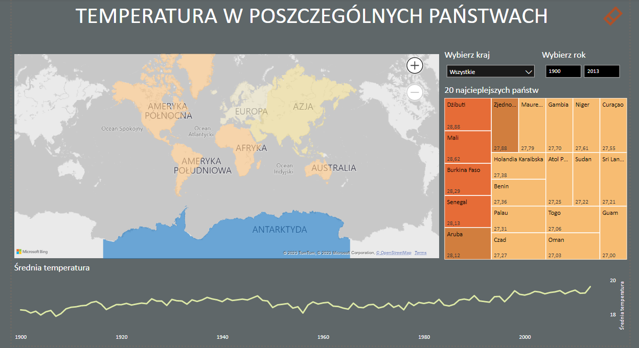

Na stronie wstawiono 6 elementów:

-Kartogram, który za pomocą kolorów (formatowanie warunkowe – zastosowano reguły opierające się na wartości średniej temperatur, niebieski pokazuje lokalizacje ze średnią mniejszą niż 0°C, pomarańczowy ze średnią większą niż 0°C. Im kolor bardziej nasycony, tym większa różnica od 0°C) obrazuje średnią temperaturę na poszczególnych kontynentach.

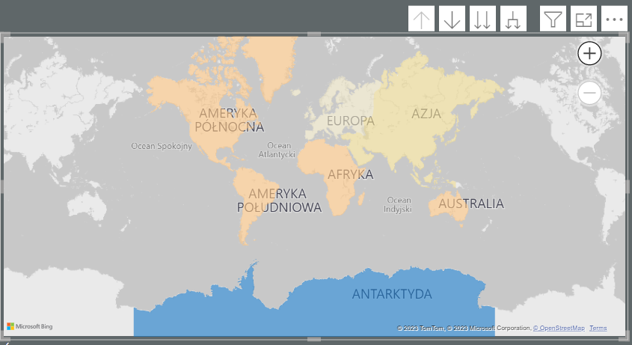

Kliknięcie na 2 strzałki w górnej części kartogramu powoduje przejście do niższego poziomu hierarchii, dzięki czemu mapa wskaże średnią temperaturę w poszczególnych krajach.

-fragmentator wybierz kraj – umożliwia wybór kraju, dzięki któremu na wykresie liniowym możemy zaobserwować średnią temperaturę w danym kraju. Fragmentator został sformatowany pod kątem koloru wypełnienia, koloru czcionki, wielkości, tytułu, stylu (rozwijanie).

-fragmentator wybierz datę – umożliwia wybór daty (lub zakresu dat), dzięki której zmienia się mapa drzewa. Fragmentator został sformatowany pod kątem koloru wypełnienia, koloru czcionki, wielkości, tytułu, stylu (rozwijanie).

-mapa drzewa - za pomocą filtrowania dla wizualizacji wybrano 20 najcieplejszych krajów na świecie (lub kontynencie po wybraniu kontynentu na mapie). Zastosowano taką samą kolorystykę jak w przypadku kartogramu (formatowanie warunkowe – zastosowano reguły opierające się na wartości średniej temperatur, niebieski pokazuje lokalizacje ze średnią mniejszą niż 0°C, pomarańczowy ze średnią większą niż 0°C. Im kolor bardziej nasycony, tym większa różnica od 0°C).

-wykres liniowy- obrazuje zmianę temperatury w czasie. Nie działa na niego fragmentator wybierz rok. Można zaobserwować temperaturę dla świata, dla kontynentu (po wybraniu go na mapie) oraz państwa (po wybraniu go w mapie drzewa, fragmentatorze lub na mapie)

-dodatkowym elementem w górnej części ekranu jest ikonka umożliwiająca wyczyszczenie wszystkich fragmentatorów



1. **Poziom morza i powierzchnia lodu**

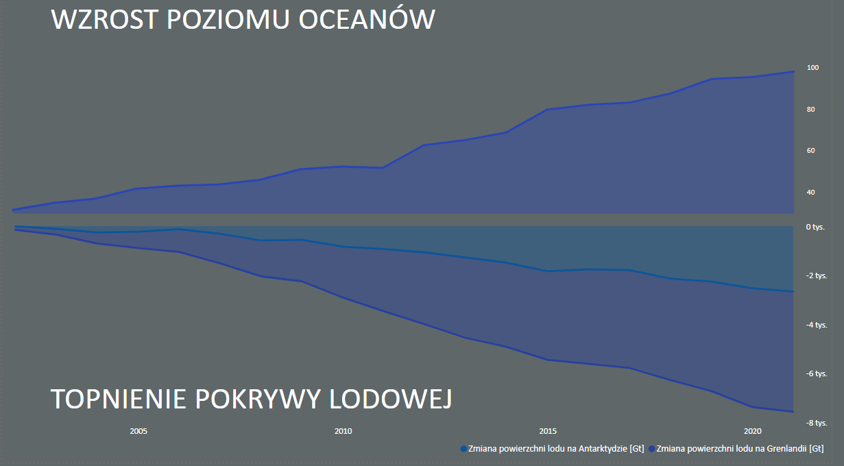

Na stronie zastosowano 2 elementy (sformatowano wielkość, oś y i oś x pod kątem czcionki, wartości i kolorów):

-wykres warstwowy dla zmiany poziomu wód w czasie, ustawiono odpowiedni kolor i wyłączono oś x, ponieważ jest ona spójna z drugim wykresem

-wykres warstwowy skumulowany dla zmiany powierzchni pokrywy lodowej w czasie, w zależności od miejsca na Ziemi, ustawiono odpowiedni kolor wykresu oraz sformatowano położenie legendy.

**6. Katastrofy**

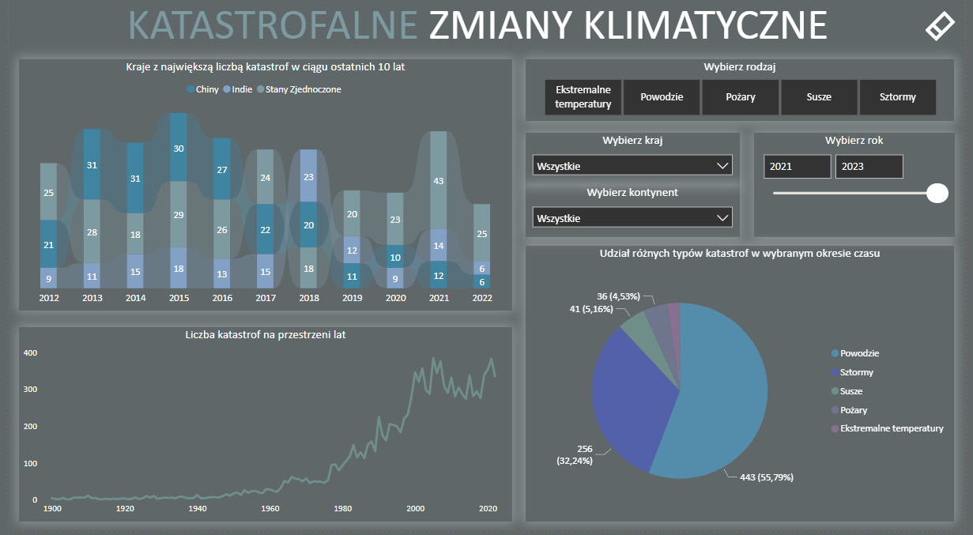

Na stronie zastosowano 8 elementów:

-4 fragmentatory, dzięki którym możliwy jest wybór konkretnego roku lub zakresu czasowego, rodzaju katastrofy, kraju lub kontynentu.

-wykres wstążkowy- wskazuje 3 kraje z największą liczbą katastrof w ciągu ostatnich 10 lat. Nie wpływa na niego filtrowanie po roku oraz kraju, natomiast można filtrować po kontynencie (wtedy widoczne są kraje z największą liczbą katastrof na danym kontynencie) lub po rodzaju katastrofy (widoczne są kraje z największą liczbą katastrof danego rodzaju). Wykres został odpowiednio sformatowany pod kątem kolorów i przezroczystości wstążki. Na wizualizację nałożone są dwa filtry – obrazuje 10 ostatnich lat i 3 kraje z najwyższą liczbą katastrof.

-wykres liniowy- obrazuje liczbę katastrof w czasie. Nie działa na niego filtr wybierz rok, natomiast można zweryfikować liczbę konkretnych katastrof, w konkretnym kraju na konkretnym kontynencie.

-wykres kołowy- obrazuje liczbę danego rodzaju katastrofy wraz z jej procentowym udziałem. Działają na niego wszystkie fragmentatory, w związku z tym można sprawdzić liczbę i udział wskazanych lub wszystkich katastrof w wybranym kraju, kontynencie, okresie czasu. Wykres został dostosowany po kątem kolorystyki, odpowiednio sformatowano liczby oraz legendę.

-dodatkowym elementem w górnej części ekranu jest ikonka umożliwiająca wyczyszczenie wszystkich fragmentatorów



1. **Skutki ocieplenia**

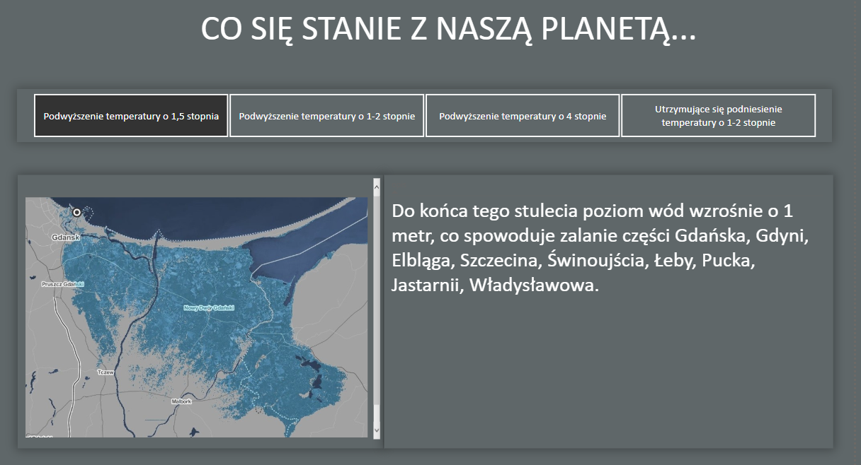

Na stronie zaprezentowano przykładowe skutki zmiany klimatu. Zastosowano 3 elementy:

-fragmentator, dzięki któremu można zaobserwować jak wybrana zmiana klimatu wpłynie na świat.

Fragmentator został odpowiednio sformatowany pod kątem koloru tła, czcionki, obramowania, cienia.

-tabela ze zdjęciem – w celu umieszczenia zdjęcia w wizualizacji, do tabeli *zmiany klimatu* wklejono link do zdjęcia w Internecie oraz dla kolumny *zdjęcie* wybrano kategorię danych Adres URL obrazu

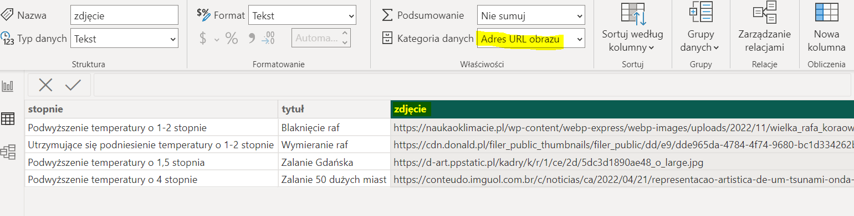

-tabela z opisem zdjęcia. Obie tabele zostały sformatowane: zostało zmienione tło dla nagłówków kolumn, tło wartości, tło tabeli, obramowanie tabeli, został nałożony cień.

1. **Lesistość Europa i Polska**

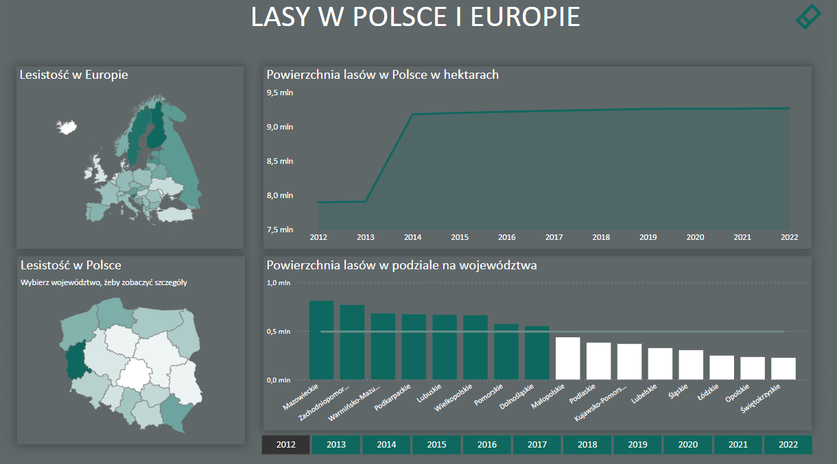

Strona pokazuje lesistość w Polsce i Europie, powierzchnię lasów Polsce oraz powierzchnię lasów z podziałem na województwa.

Na stronie zastosowano 6 elementów:

-mapa kształtów – Lesistość w Europie. Żeby kraje europejskie były widoczne na mapie, konieczne było użycie niestandardowego typu mapowania. W tym celu wykorzystano plik europ1.json (źródło <https://github.com/leakyMirror/map-of-europe>). W celu wizualizacji poziomu lesistości w krajach europejskich użyto gradientowego wypełnienia – im ciemniejszy kolor tym większa lesistość.

-mapa kształtów – Lesistość w Polsce. Żeby polskie województwa były widoczne na mapie, konieczne było użycie niestandardowego typu mapowania. W tym celu wykorzystano plik Województwa.json (źródło: materiały do zajęć). W celu wizualizacji poziomu lesistości w województwach użyto gradientowego wypełnienia – im ciemniejszy kolor tym większa lesistość.

Mapa działa jak filtr – po kliknięciu w wybrane województwo filtrowane są wykresy na stronie.

Dodatkowo po kliknięciu prawym przyciskiem myszy na wybrane województwo możemy przejść do przeglądania szczegółowego danego obszaru:

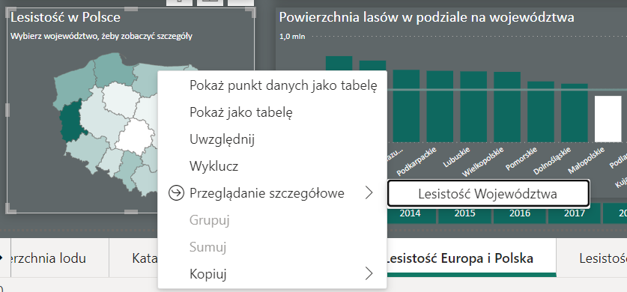

-wykres warstwowy – przedstawia powierzchnię lasów w Polsce, po kliknięciu na województwo na mapie kształtów lub na wykresie kolumnowym, wykres warstwowy wskaże powierzchnię lasów w danym województwie. Wykres został sformatowany: zmieniono kolor na spójny z całą stroną, dostosowano oś x i oś y.

-wykres liniowy i kolumnowy grupowany – przedstawia powierzchnię lasów w podziale na województwa. Dodatkowo używając fragmentatora na dole strony, można zobaczyć zmianę powierzchni lasów w poszczególnych latach.

Do wyznaczenia średniej powierzchni wszystkich województw stworzono **miarę** *Średnia powierzchnia w Polsce*, która została użyta w polu liniowa oś y.

Elementem zaawansowanym jest kolorystyka kolumn w zależności od tego, czy powierzchnia lasów województwa jest powyżej średniej, czy poniżej. W tym celu stworzono **miarę** *kolory wykresu pol.* Województwa z powierzchnią lasów niższą niż średnia mają kolor biały, te z wyższą kolor #0E685F.

-fragmentator umożliwiający wybór daty, działa tylko na wykres liniowy i kolumnowy grupowany. Fragmentator został dostosowany kolorystycznie do pozostałych elementów na stronie.

-dodatkowym elementem w górnej części ekranu jest ikonka umożliwiająca wyczyszczenie wszystkich fragmentatorów



1. **Lesistość Województwa**

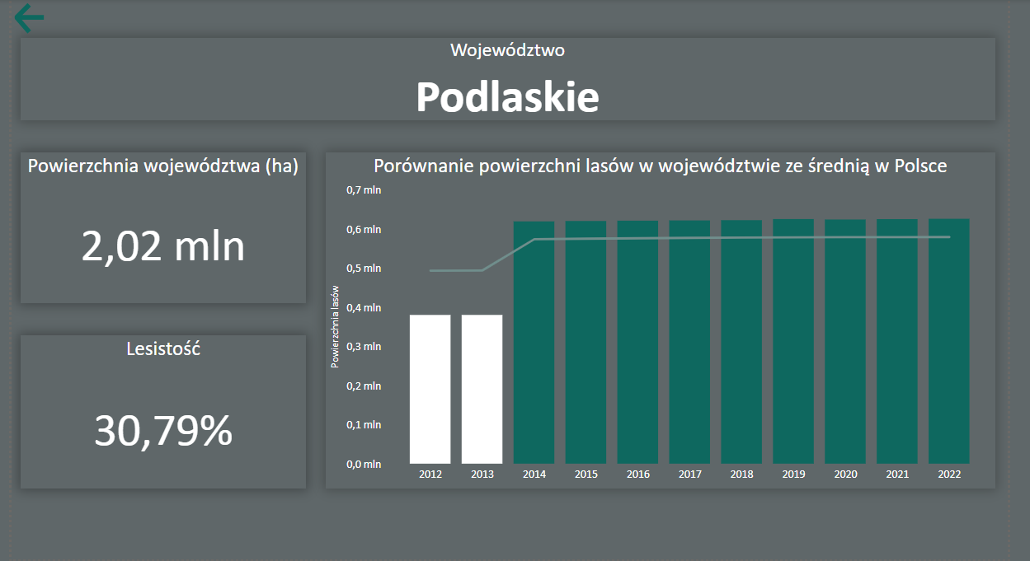

Strona umożliwiająca przeglądanie szczegółowe danych na temat województwa.

Na stronie zastosowano 5 elementów:

-3 karty – nazwa województwa, powierzchnia województwa i lesistość województwa, które sformatowano pod kątem wielkości, kolorów, tytułów, cienia.

-wykres liniowy i kolumnowy grupowany pokazujący zmianę powierzchni lasów w danym województwie w czasie.

Do wyznaczenia średniej powierzchni wszystkich województw zastosowano **miarę** *Średnia powierzchnia w Polsce*, która została użyta w polu liniowa oś y.

Elementem zaawansowanym jest kolorystyka kolumn w zależności od tego, czy powierzchnia lasów województwa była powyżej średniej, czy poniżej. W tym celu stworzono **miarę** *kolory wykresu woj.* Lata z powierzchnią lasów niższą niż średnia mają kolor biały, te z wyższą kolor #0E685F.

-dodatkowym elementem w górnej części ekranu jest strzałka umożliwiająca powrót do poprzedniej strony z widokiem ogólnym.

1. **Odnawialne źródła energii**

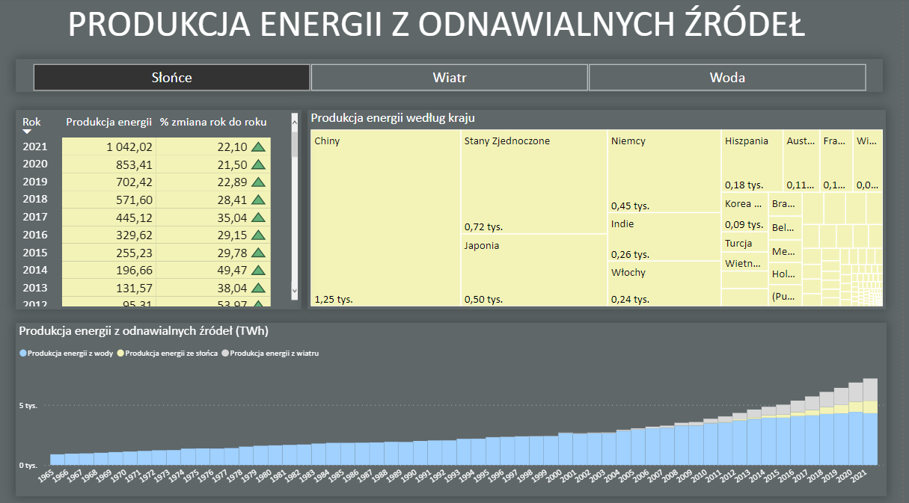

Na stronie zaprezentowano wielkość produkcji energii z odnawialnych źródeł.

Znajdują się na niej 4 elementy:

-fragmentator umożliwiający zmianę źródła na macierzy i mapie drzewa – fragmentator dotyczy tabeli Źródła stworzonej z poziomu Power BI. Wybrane źródło jest przechwytywane przez stworzoną **miarę** *Wybrane źródło.*

-macierz- w macierzy zastosowano stworzoną **miarę** *Produkcja,* która w zależności od wyboru źródła wskazuje sumę wyprodukowanej energii w poszczególnych latach. Stworzono również **miarę** *Zmiana YTY (*korzysta ona z **miary** *Produkcja zeszły rok),* żeby pokazać jak zmieniała się produkcja energii w stosunku do roku poprzedniego. Oprócz tego dla kolumny *% zmiana rok do roku,* zastosowano ikony wskazujące czy produkcja spadła, czy jej poziom zmienił się o 1% czy powyżej, czyli przedziały jn.:

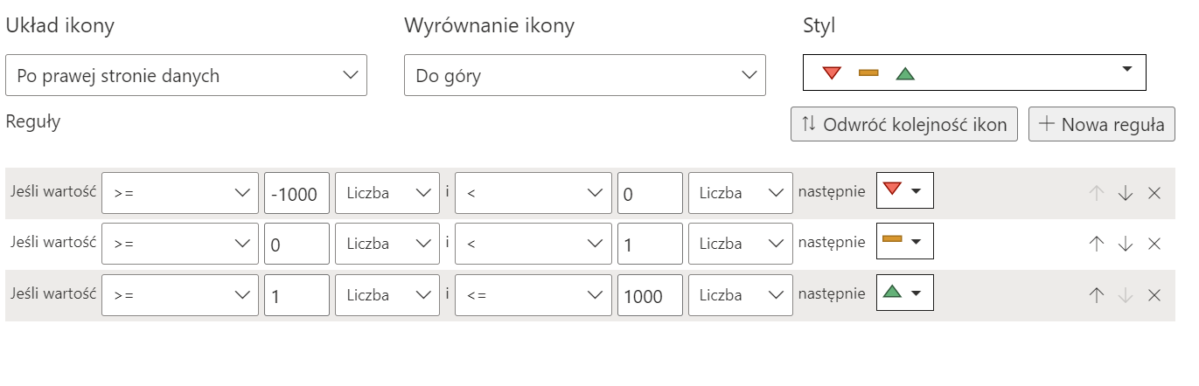

Wybrano odpowiedni układ ikony, wyrównanie ikony i styl.

Za pomocą stworzonej **miary** *Kolor* dostosowano odpowiednią kolorystykę kolumn w zależności od wybranego źródła (kolor żółty dla słońca, szary dla wiatru i niebieski dla wody).

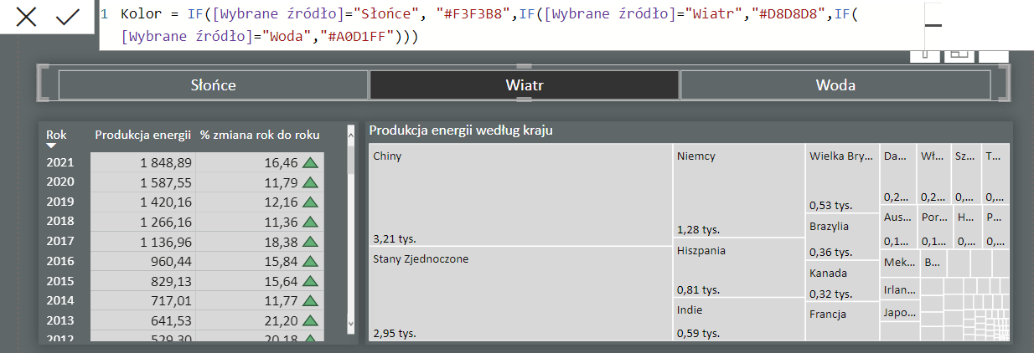

Dodatkowo wybierając konkretny rok w lewej części macierzy można filtrować mapę drzewa oraz wyróżnić konkretny rok na wykresie kolumnowym.

-mapa drzewa – wskazuje produkcję energii wg kraju od największej do najmniejszej. Zastosowano stworzoną **miarę** *Produkcja,* która w zależności od wyboru Źródła wskazuje sumę wyprodukowanej energii w poszczególnych krajach. Dodatkowo włączono etykiety danych w celu pokazania na mapie konkretnych wartości.

Podobnie jak w macierzy, za pomocą stworzonej **miary** *Kolor* dostosowano odpowiednią kolorystykę w zależności od wybranego źródła.

Po kliknięciu na wybrany kraj, filtrowana jest macierz i wykres kolumnowy.

-skumulowany wykres kolumnowy- wskazuje wielkość produkcji energii ze wszystkich źródeł w czasie. Klikając na daną kolumnę filtrowana jest mapa drzewa.

Kolory na wykresie kolumnowym są spójne z kolorami zastosowanymi w mierze Kolor, która została wykorzystana do macierzy i mapy drzewa.